Sonnensystem

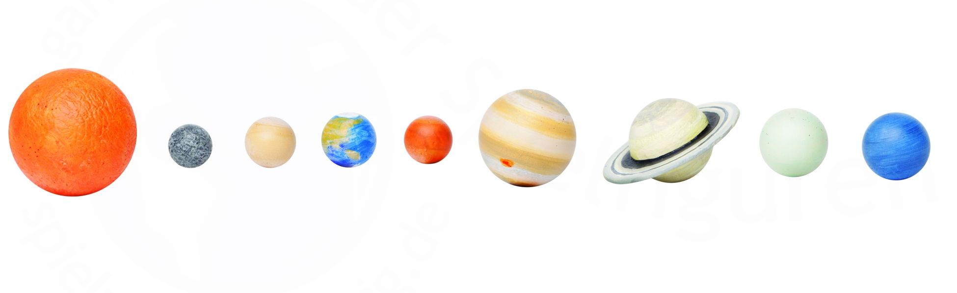

BIF 4  
Einführung in die Computergrafik

Jasmin Krammer  
Karin Männersdorfer  
Teresa Placho

Inhaltsverzeichnis

1 Einleitung 1

2 Steuerung 1

2.1 Tastatur 1

2.1.1 Überblick 1

3 Exterene Libraries 2

3.1 FreeGLUT 2

3.2 3dsloader 2

4 Programm 2

4.1 Dateistruktur 2

4.2 Programmstart 2

# Einleitung

Das Ziel unseres Projektes war es, mittels OpenGL ein Sonnensystem darzustellen, das mit einem Raumschiff durchflogen werden kann. Dafür haben wir folgende 9 Planeten und die Sonne simuliert:

* Merkur
* Venus
* Erde
* Mars
* Jupiter
* Saturn
* Uranus
* Neptun
* Pluto

Wir versuchten diese in das richtige Verhältnis (Größe, Abstand) zueinander zu setzen, da einzelne Planeten und ihr Abstand, jedoch zu groß waren um noch gut auszusehen, wurden die Sonne sowie Jupiter und Saturn verkleinert. Der Abstand zwischen Jupiter, Saturn, Uranus, Neptun und Pluto wurde ebenfalls verkürzt. Die Planeten als auch die Sonne besitzen jeweils ihre richtige Oberfläche. Die Beleuchtung und die Rotation wurden ebenfalls echtheitsgetreu, aber mit wesentlich geringerer Umlaufzeit, dargestellt.

Das Raumschiff ist ein 3D Modell mit dem man sich durch das Sonnensystem bewegen kann.

# Steuerung

## Tastatur

Die Steuerung haben wir hauptsächlich mittels der Pfeiltasten realisiert. Beim Drücken der Pfeiltaste nach oben bewegt sich das Raumschiff nach vorne. Nach hinten kann man sich mittels der Pfeiltaste hinunter bewegen. Pfeiltaste links navigiert das Raumschiff nach links und Pfeiltaste rechts bewegt es nach rechts.

Außerdem gibt es die Möglichkeit das Raumschiff nach oben oder unten fahren zu lassen. Dies wurde durch die Tasten Y für oben und X für unten realisiert.

### Überblick

↑ vor → rechts

↓ zurück Y oben

← links X unten

# Exterene Libraries

Alle verwendeten Libraries sind mittels relativen Pfad eingebunden und können, wenn der gesamte Ordner vorhanden ist, verwendet werden.

Bei unserem Sonnensystem wurden folgende externe Libraries verwendet:

## FreeGLUT

Dient in erster Linie dazu systemnahe Eingabe- und Ausgabeoperationen des jeweiligen Betriebssystems umsetzen.

## 3dsloader

Um unser 3D-Model zu laden verwendeten wir den 3dsloader von „Spacesimulator.net“. Dieser benötigt zusätzlich die Libraries GLM und GLEW.

# Programm

## Dateistruktur

Unser Hauptprogramm, wo das Sonnensystem zusammengebaut und das 3D-Modell eingebunden wird, befindet sich in der

CGE/CGE_solarsystem/SolarSystem.cpp

Die dazugehörigen Bilder und das 3D Model sind unter dem CGE/CGE_solarsystem Ordner zu finden und wurden im Programm mittels relativen Pfad angegeben.

Der 3dsloader von „Spacesimulator.net“ benötigt dann noch folgende Dateien, um das 3D-Modell und die Textur laden zu können:

CGE/CGE_solarsystem/3dsLoader.cpp  
 CGE/CGE_solarsystem/GLSLShader.cpp  
 CGE/CGE_solarsystem/texture.cpp

Die Dokumentation und Zeiterfassungen befinden sich unter folgendem Pfad:

CGE/Dokumente/Dokumentation.docx  
 CGE/Dokumente/Zeiterfassung.xlsx

## Programmstart

Zum Starten unseres Projektes ist im Release Ordner die **CGE_solarsystem.exe** aufzurufen.

Datei-Pfad: CGE/Release/CGE_solarsystem.exe